をめるための

日　時：令和6年2月16日(金)13時30分～15時

場　所：彦根市障害者福祉センター

(彦根市平田町594番地)

講　師：公益社団法人滋賀県手をつなぐ育成会 びわこ★めだか隊

参加費：無料（先着50名／事前申込制）

※令和6年2月5日（月）までに、電話・メール・FAX・郵送・窓口等で

下記申込先へお申し込み下さい。（申込書は裏面。）

耳をふさぐ

彼ら、彼女らの行動には

理由があります。

**⇩**

**⇩**

知的障害のある人や

発達障害のある人が

普段感じていることや

過ごしている環境などを

擬似的に体験することで、

障害理解を深めます。

　失礼なことを平気で言う



　ぴょんぴょんぐるぐる

　　　　　　　　　　　　　大きな声で叫ぶ

　ウロウロ じっどできない

**◆申込・連絡先◆**

　彦根市障害福祉課

**住所** 〒522-0041　彦根市平田町670番地

**電話** 0749－27－9981　**／**FAX0749-30-9231

**メール** shogaifukushi@ma.city.hikone.shiga.jp

主催：彦根市、愛荘町、豊郷町、甲良町、多賀町

**案 内 図**

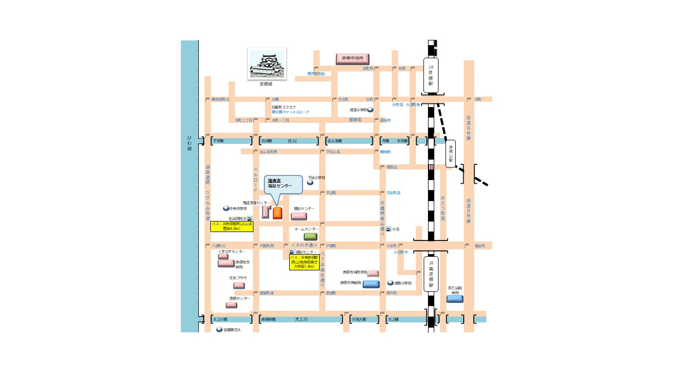

至 南彦根駅

至 琵琶湖

障害者福祉

センター

**会場**

駐車場

ウイズ

別館

福祉センター

駐車場

発達支援

センター

新館

アヤハ

ディオ

**奥から詰めて駐車してください。**

ベルロード

　※お車でお越しの際は、彦根市障害者福祉センター裏の駐車場に

奥から詰めて駐車してください。

----------------------------------------------------

障害理解を深めるための講演会 申込書

締切日：令和6年2月5日（月）

|  |  |
| --- | --- |
| お　名　前 |  |
| 所属　または　在住市町名 |  |
| 連　絡　先（電話・FAX） |  |

注意事項

　　　ご記入いただいた個人情報は本交流会以外の目的で使用することはありません。